Консультация для родителей
Изобразительная деятельность дошкольников
Детское изобразительное творчество-это мир ярких, удивительных образов, в которых дети передают свои впечатления от окружающей их действительности.
В наше неспокойное время, полное противоречий и тревог, когда привычными стали слова «насилие», «безнравственность», «бездуховность», мы всерьёз задумываемся о том, какими вырастут наши дети. Мы, взрослые, не в состоянии изолировать детей от окружающей действительности. Встаёт риторический вопрос: «Что делать?», какими методами воспитывать нравственность? И тут нам на помощь приходит изобразительная деятельность. С самого раннего возраста детей нужно учить доброте, терпению, умению помогать другим и взрослые должны научить ребёнка видеть прекрасное, вызвать желание самому творить.
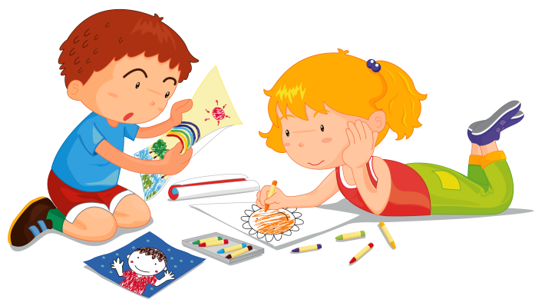
Изобразительная деятельность в дошкольном учреждении
… включает в себя рисование, лепку, аппликацию и конструирование. Основная цель обучения изобразительной деятельности – развитие творческих способностей детей. В процессе изображения у ребёнка закрепляются определённые знания об окружающем мире, возникает отношение к объекту познания и изобразительному предмету.
Во время занятия дети приобретают определённые знания и умения в работе с различным материалом, познают свойства этого материала, экспериментируя с ним. У детей воспитывается творческая способность использовать умения в процессе изображения предметов и явлений действительности.
Изобразительная деятельность заключает в себе большие возможности. Она является средством умственного, эмоционального, эстетического и волевого развития детей. В процессе этой деятельности совершенствуются все психические функции: зрительное восприятие, память, мыслительные операции. А развитие мелкой моторики руки развивает мышление и речь, ведь рука, по словам Канта, является выдвинутым вперёд мозгом человека. Рука познаёт, а мозг фиксирует ощущения и восприятия, соединяя их в образы и представления. Познавая красоту окружающего мира и произведения искусства, ребёнок испытывает положительные эмоции, на основе которых возникают более глубокие чувства: радость, восхищение, восторг, любовь и красота окружающего. Более полному восприятию окружающего мира помогает интеграция музыки, слова и изобразительной деятельности.
Родителям следует продолжать работу, начатую в детском саду, и создать дома условия для изобразительной деятельности.
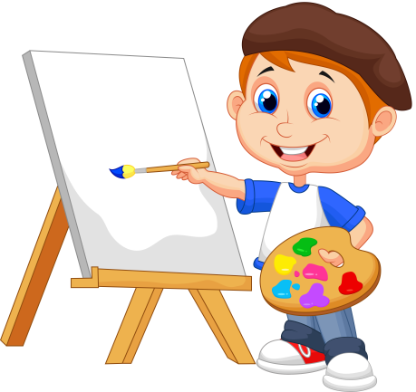
Советы родителям
Желательно чтобы в распоряжении детей, всегда были на видном месте материалы и принадлежности для занятий. Дети смогут повторить рисунок, который выполняли на занятии по Изо-деятельности в детском саду, что-то дополнить, изменить в лучшую сторону, повысив свою самооценку.
Предложите ребенку изобразить свое настроение в красках, свои обиды и радости, впечатления за день, и вы заметите, как улучшится его самочувствие, он более станет спокойным.
При рисовании, обращайте внимание на адекватное использование цвета. Если в рисунке присутствует много темных, черных цветов – пообщайтесь с ребенком, поинтересуйтесь его проблемами на данное время, почему именно эти цвета он использовал в работе. Быть может, за этим скрываются психологические проблемы, зажимы, обиды, или негативное к нему отношение сверстников или в семье.
Таким образом, рисование не только обучает тем или иным навыкам, развивает творческие способности и эстетический вкус ребенка, а также раскрывает его как личность, помогая решить задачи психологического характера, выразить свое отношение к окружающему миру, быть более успешным в социуме, уверенным и активным.
Организация рабочего места
Чтобы вашему ребенку было удобно заниматься творчеством, организуйте ему рабочее место, соответствующее, росту дошкольника, достаточное освещение.
Дошкольникам, которым предстоит идти в школу, лучше купить альбом с плотными листами. Пусть ребенок учиться рисовать на бумаге данного формата, так он будет уверенней себя чувствовать на уроках в школе. Приобретите мягкие цветные карандаши, яркие краски, кисти разных размеров.
От начальных занятий рисования и раскрашивания зависит очень много. Если оставить без внимания то, как ребенок держит карандаш или кисть, это может сказаться на подготовке к школе. Его рука не должна быть напряжена, а кисть жестко фиксирована. Занимаясь рисованием, важно иметь возможность раскованного, свободного движения.
Обратите внимание на осанку ребенка. Чтобы не утомлять позвоночник, не позволяйте заниматься творчеством в течение длительного времени. Делайте динамические паузы. И не забывайте - лучший отдых, это смена занятия.
Научится рисовать, лепить, вырезать может каждый ребёнок, если родители уделяют внимание этим занятиям, если они терпеливо помогают детям овладеть навыками и умениями и помнят о том, что изобразительное творчество требует от ребёнка большого труда, усидчивости и интереса. Очень важно, чтобы каждый ребёнок испытал радость творчества. Н.К. Крупская говорила, что «надо помочь ребенку через искусство глубже осознать свои мысли и чувства, яснее и глубже чувствовать».
Надеемся, что эти советы помогут Вам в развитии творческих способностей вашего ребенка!


